1、数据库导入，数据库文件在database文件夹下

打开mysql workbench，按照下图进行数据库导入操作

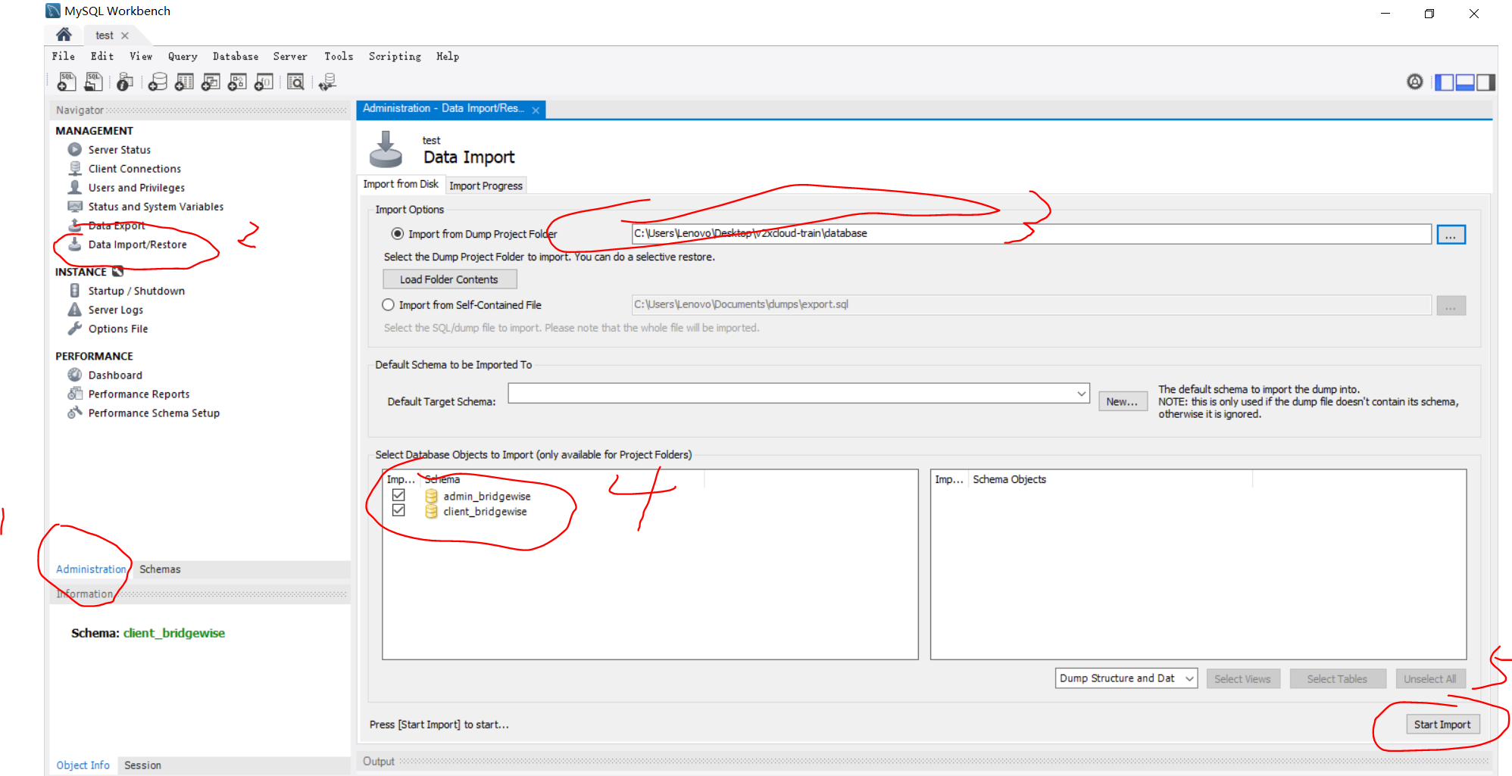

2、用visual studio 2019打开工程，文件在code文件夹下

3、修改项目数据库连接

打开任意代码文件，然后CTRL+F，查找yourpwd替换为你自己的mysql数据库密码，整个解决方案替换即可，一共有16处

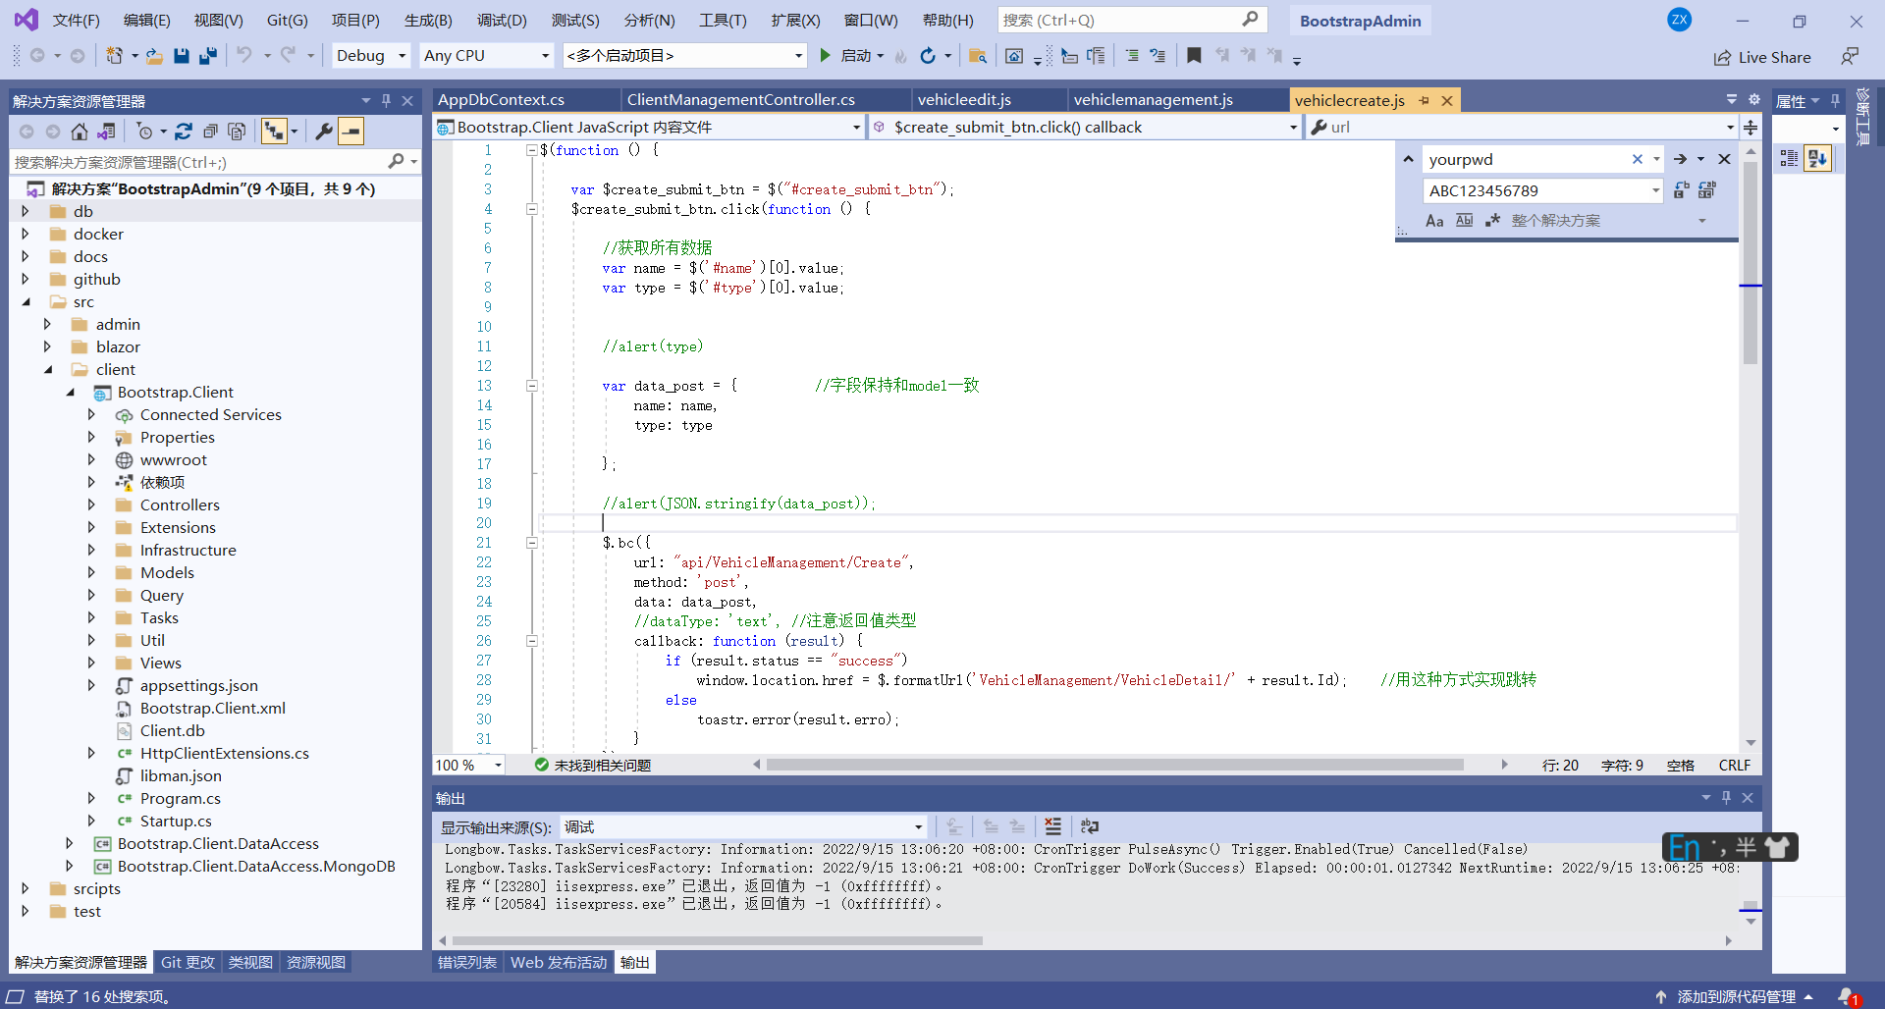

4、参照教程2.docx完成练习

该文档教大家怎么完成一个列表显示界面的实现，在code文件夹中，可参考vehiclemanagement的实现，除此之外，该demo还演示了增删改查的实现，以及其他模块可供参考。